Armarios para exteriores ensamblables CS Toptec de Rittal
De doble pared, ensamblables y en serie
Herborn/Hannover, 23/04/2024
Las nuevas necesidades exigen soluciones rápidas y sencillas, algo que también afecta a la instalación de los armarios para exteriores. Con la evolución de la serie CS Toptec de Rittal, ahora el principio de los armarios grandes de Rittal para un fácil ensamblaje de los armarios de doble pared para exteriores se ha convertido en el estándar. Con unas ventajas de lo más convincentes, los constructores de cuadros eléctricos se benefician de una rápida disponibilidad, varias opciones de equipamiento y una instalación flexible in situ.
Antes, cuando los constructores de cuadros eléctricos buscaban un armario para exteriores de doble pared y muy ancho, los productos de fabricación especial solían ser la opción más habitual con las correspondientes consecuencias negativas: elevados costes, largos plazos de entrega y mucho esfuerzo. Ahora, Rittal está intentando resolver este problema con la evolución de sus armarios para exteriores CS Toptec. El fabricante ha trasladado el principio de sus armarios ensamblados a los armarios para exteriores de doble pared. Ahora están disponibles en serie y, por lo tanto, desde el almacén, con unas anchuras de 600 y 800 mm, unas profundidades de 600 y 800 mm y unas alturas de 1200, 1600, 1800 y 2000 mm; opcionalmente también pueden pedirse con una escotadura para un refrigerador. De este modo, los constructores de cuadros eléctricos pueden ensamblar dos o más armarios individuales estrechos en lugar de uno ancho y pesado y, posteriormente, añadir más en cualquier momento, lo que aumenta la flexibilidad y facilita la logística y la instalación en la obra

a la vez que permite reducir considerablemente los plazos de entrega: el compromiso de entrega de Rittal de 24 o 48 horas también se aplica al CS Toptec. Esto permite a los constructores de cuadros eléctricos responder de inmediato a las nuevas necesidades sin tener que sufrir largos retrasos en la planificación, el diseño y la producción.
Gran flexibilidad desde el almacén
Rittal presta una especial atención a las diversas opciones de equipamiento del armario mediante el uso de una amplia gama de accesorios del sistema y una instalación flexible in situ. El esfuerzo técnico en el punto previsto se minimiza gracias al sencillo ensamblaje. En caso necesario, la bisagra de la puerta también se puede cambiar independientemente in situ. Dado que Rittal también ofrece una amplia gama de soluciones de refrigeración para exteriores a medida, como los refrigeradores para exteriores Blue e+, se puede pedir un armario preparado según las necesidades.

Gracias a su durabilidad y diseño modular, los armarios para exteriores de Rittal también permiten un uso sostenible de los recursos y una reducción de los costes generales a lo largo de todo el ciclo de vida del producto.
Portaesquemas digital siempre a tu disposición
La documentación del sistema sin papel ePOCKET garantiza un acceso actualizado a toda la información importante. Al igual que con el resto de armarios de distribución de Rittal, este portaesquemas digital también está integrado en el CS Toptec, lo que ofrece a los clientes un fácil acceso a través de Eplan Cloud, que permite realizar las inspecciones y el intercambio de información de forma rápida y eficiente.

(2988 caracteres)

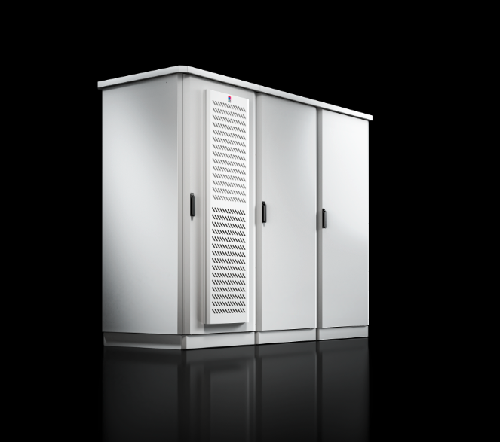
Pie de foto imagen 1:
La fabricación en serie y las opciones de equipamiento individuales del sistema ensamblable CS Toptec aportan numerosas ventajas, sobre todo en lo que respecta a los plazos de entrega y la flexibilidad.

Se puede reproducir de forma gratuita. Indica a Rittal GmbH & Co. KG como la fuente original.

Rittal

Rittal es uno de los principales proveedores mundiales de sistemas de armarios, automatización e infraestructura en los sectores industriales, de TI, energía y electricidad, refrigeración y servicios. Los productos y soluciones de Rittal se utilizan en más del 90 % de las industrias de todo el mundo: estandarizados, personalizados y de la máxima calidad. Nuestro enfoque: Con una combinación de conocimientos de hardware y software, Rittal, Rittal Software Systems (Eplan, Cideon y German Edge Cloud) y Rittal Automation Systems (RAS, Ehrt, Alfra) optimizan y digitalizan los procesos a lo largo de toda la cadena de valor del cliente, incluida la infraestructura de TI, la fabricación de instalaciones de control y distribución, la ingeniería mecánica, los operadores de fábricas y el sector energético.
Nuestra promesa de suministro: los productos de la serie Rittal se entregan en 24 horas en Alemania y en 48 horas en Europa.
El cliente en el punto de mira
Aumentar la eficiencia y la productividad mediante la automatización y la digitalización es uno de los mayores retos a los que se enfrentan nuestros clientes. Esto requiere un gran conocimiento del sector, la combinación de hardware y software y la colaboración entre distintos sectores. Estamos convencidos de ello: crear y conectar espacios de datos es crucial para el éxito de la transformación industrial. Esa es nuestra especialidad. Eplan y Rittal están impulsando el desarrollo de los gemelos digitales de máquinas y plantas y están haciendo que los datos sean accesibles en funcionamiento. Cideon aumenta la coherencia de los datos en torno al gemelo digital del producto con experiencia en CAD/CAM, PDM/PLM y la configuración de productos. El sistema de producción digital (DPS) ONCITE de German Edge Cloud hace que los datos del proceso de producción sean transparentes y, por tanto, optimizables, incluso la gestión de la energía a través del gemelo digital de producción.
Sostenibilidad
La protección del medio ambiente y del clima, el compromiso social y la gestión ética de las empresas son algo fundamental para Rittal. Nos tomamos en serio nuestra responsabilidad por un futuro sostenible. Nuestro enfoque de la protección de los recursos incluye la optimización de nuestros propios procesos de producción, la reducción de la huella de carbono de nuestros productos y soluciones que ayuden a nuestros clientes a alcanzar sus objetivos climáticos.
Empresa familiar y actor global
Rittal fue fundada en 1961 y es la empresa más grande del Friedhelm Loh Group, administrado por sus propietarios. Este grupo empresarial disfruta de un gran éxito internacional con más de 12 plantas de producción y más de 95 filiales en todo el mundo. Esta empresa familiar cuenta con más de 12 100 empleados y obtuvo un volumen de negocios de 3000 millones de euros en 2023. En 2023, el Friedhelm Loh Group fue reconocido como «Best Place to Learn» (mejor lugar para aprender) y «Arbeitgeber der Zukunft» (empleador del futuro). En 2024, Rittal ha recibido por tercera vez consecutiva el sello Top 100 como una de las empresas medianas más innovadoras de Alemania.

Puedes encontrar más información en www.rittal.de y www.friedhelm-loh-group.de.

Comunicaciones corporativas
Dr. Carola Hilbrand Rittal GmbH & Co. KG
Comunicaciones corporativas y de marca Auf dem Stützelberg
Tel.: 02772/505-2527 35745 Herborn
hilbrand.c@rittal.de www.rittal.de


Síguenos en:

